|  |
| --- |
| **Il-Familja *The Family*** |

* **Familja** magħmula minn żewġ ġenituri u talanqas wild wieħed. In-nies fil-familja jissejħu **membri**.

*A family is made up of two parents and at least one child. The people of a family are called* ***members****.*

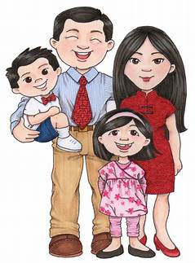Hawn għandna erba’ membri:

*Here we have four members:*

* missier > *father*
* omm > *mother*
* iben > *son*
* bint > *daughter*
* Hemm nies oħra relatati mal-familja. Dawn jissejħu **qraba**.

*There are other people related to a family. These are called* ***relatives****.*

Hawn il-qraba kollha:

*Here are all the relatives:*

* missier u omm > *father and mother*
* ħu u oħt > *brother and sister*
* ziju u zija > *uncle and aunt*
* żewġ kuġini > *two cousins*
  + - nannu u nanna > *grandfather and*

*grandmother*

**Taħriġ A: Aqra s-silta. Wara aqta’ sing taħt il-qraba.**

Il-familja taħdem flimkien. Kulħadd jgħin lil xulxin. Il-ġenituri jmorru jaħdmu. It-tfal imorru l-iskola biex jistudjaw. Jien ngħin lil ommi ssajjar l-ikel, taħsel il-platti u t-tazzi. Meta nqum jien nagħmel is-sodda. Oħti taħsel l-art. Missieri jmur jixtri u jeħodna nittrenjaw il-ġim. Aħna nidħqu flimkien u nibku flimkien. Aħna nħobbu lil xulxin.

**Taħriġ B: Min huma l-qraba? Iktibhom bil-Malti.**

* **L-Arblu tar-Razza**

***The Family Tree***

Hawn għandna arblu tar-razza. Dan juri min huma l-qraba fil-familja.

*Here is a family tree. It shows how your family members relate to one another.*

**Taħriġ Ċ: Min huma?**

Jien

**Familja**

**Min huma l-qraba ta’ din il-familja?**

***Who are the relatives in this family?***

*****Kompli dawn is-sentenzi dwar dan l-arblu tar-razza.**

1. Jiena Amy. Oħti hi _____________ u ħija huwa ______________.
2. Il-ġenituri huma _______________ u _________________.
3. Il-ġenituri ta’ Sarah u Ben huma ______________________________.
4. Sam huwa _______________ tiegħi u Edith hija _________________ tiegħi.
5. In-nanniet huma ______________________.
6. Jien għandi żewġ kuġini. Dawn huma ____________________________.
7. Ħu Jane huwa _________________.
8. Iz-ziju ta’ Sarah u Ben huwa _________________.
9. Iz-zija ta’ Kieran u Tammy hija _________________.
10. Jane hija l-mara ta’ _____________ u Daniel hu r-____________ ta’ Jane.

**Taħriġ E: Min huma l-membri tal-familja?**

Jien

**Taħriġ F: Se tisma’ silta dwar il-familja tiegħek. Imla l-ismijiet tal-membri fl-arblu tar-razza hawn taħt.**

***You are going to listen a passage about your family. Fill in the names of the members of the family in the family tree below.***

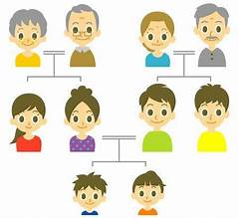

**Leon**

**Kompli dawn is-sentenzi.**

1. Ħija għandu ___________ snin. Aħna mmorru ____________ flimkien.
2. Sara hija ___________ tiegħi. Missierha għandu ____________ sena.
3. Iz-ziju Robert għandu ____________ sena. Ommu għandha __________ sena.
4. Leon u Ryan huma ______________.
5. Il-ġenituri tagħna huma _____________ u _____________.

**Taħriġ G: Agħżel it-tajba.**

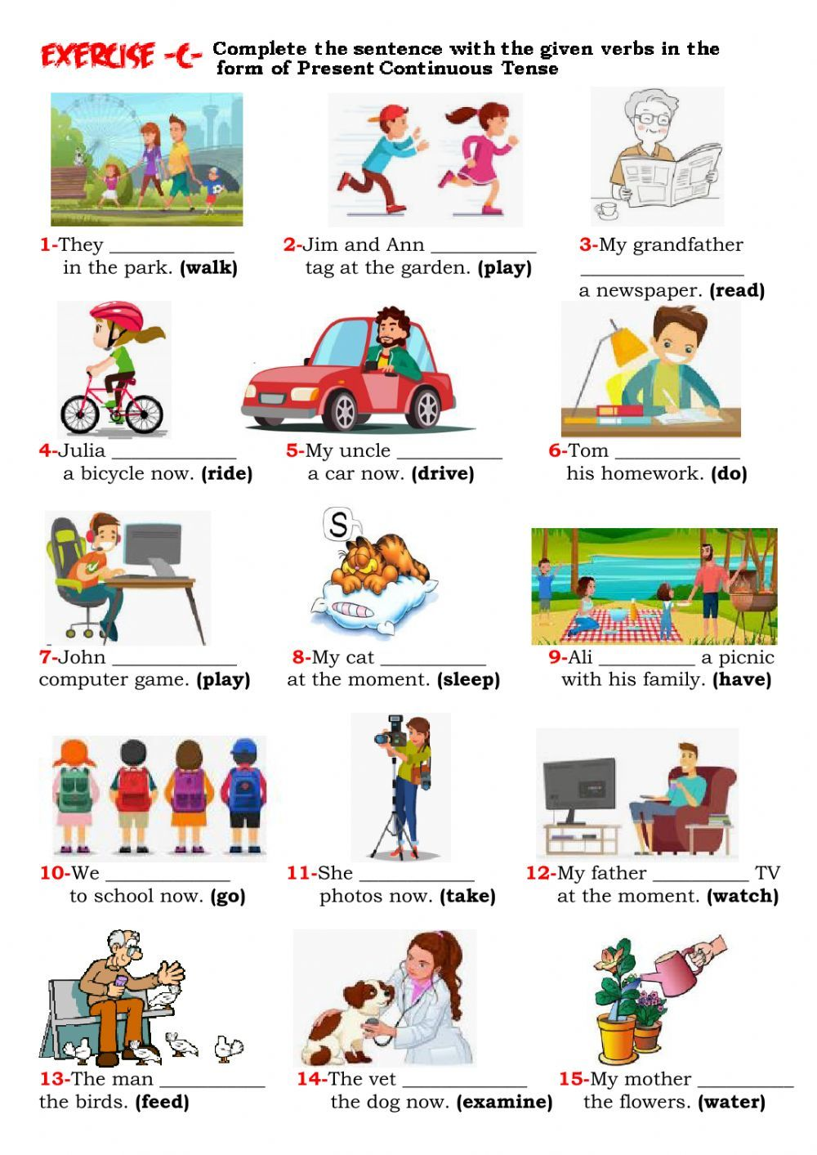 ***Choose the correct option.***

Peter (għandu, għandi) televixin.

It-televixin qiegħed (fuq, taħt) il-mejda.

Peter qiegħed bil-qiegħda fuq (il-mejda, pultruna).



Din il-familja fiha erba’ (qraba, membri).

It-tifel għandu (kelb, ballun).

It-tfal sejrin (jilagħbu, jaħdmu).



Iz-ziju Tom (għandu, għandha) karozza.

Il-karozza (huwa, hija) żgħira.

Iz-ziju qiegħed (jixrob, isuq) il-karozza.



Fil-klinika hemm veterinarja u (qattus, kelb).

Il-vet hija (raġel, mara).

Il-kelb huwa abjad u (abjad, iswed).

**Taħriġ Ġ: Aqra.**

Jien għandi erbgħin sena. Missieri għandu sittin sena u ommi għandha wieħed u sittin sena. Aħna noqogħdu l-Ingilterra. Jiena għandi karozza ħamra. Hija żgħira ħafna imma għadha tajba. Jien għandi kelb abjad u kannella. Inħobb nieħu l-kelb miegħi fil-karozza. Għada se nieħu l-kelb għand il-vet għax ma jiflaħx.